**Техническое задание Информационной системы «Доставка еды»**

Главный конструктор

Кочетов Евгений

"25"Мая 2021 г.

2021 год

Содержание

1. Общие сведения

1.1. Наименование работы

1.2. Заказчик

1.3. Исполнитель

1.4 Плановые сроки начала и окончания работы

2. Цели и задачи

3. Объект автоматизации

4. Требования к ИС

4.1. Требования к ИС в целом

4.1.1. Общие требования к АС

4.1.2. Требования к показателям назначения ИС

4.1.3. Требования к надежности системы

4.1.4. Требования к безопасности

4.1.5. Требования к эргономике и технической эстетике

4.1.6. Требования к эксплуатации

4.1.7. Требования по патентной чистоте

4.2. Требования к функциям АС

4.2.2. Функции Подсистемы планирования

4.3. Требования к видам обеспечения

4.3.1. Требования к программным средствам

4.3.2. Требования к информационному обеспечению

4.3.3. Требования к техническим средствам

4.3.4. Требования к организационному обеспечению

5. Этапы, сроки и результаты выполнения

6. Порядок контроля и приемки АС

7. Требования к документированию

1. **Общие сведения**

**Наименование работы**

Создание информационной системы «Доставка еды».

**Заказчик**  
Пензенский колледж информационных и промышленных технологий (ИТ-колледж)

Исполнитель

Кочетов Евгений

**Плановые сроки начала и окончания работы**

Реализация требований настоящего ТЗ по созданию информационной системы выполняется по договору между Заказчиком и Исполнителем и производится в сроки, обусловленные договором.

1. **Назначение, цели и задачи**

2.1. Назначение Информационной системы «Доставка еды» упрощение управления процесса контроля деятельности курьерской службы.

2.1. Целью настоящего проекта является создать базу данных и программное обеспечение информационной системы «Доставка еды»

2.2. Основными задачами создания являются:

* Облегчение контроля деятельности медицинской клиники;
* снижение трудоемкости, повышение оперативности и согласованности процессов,
* минимизация бумажного документооборота;
* и др.

**3 Объект автоматизации**

3.1. Объектом автоматизации является комплекс задач, описанных в пункте 2.2.

3.3. Уровень автоматизации существующей организации обработки информации. Характеристика использования программных средств. Описание существующей организации бизнес-процессов представлено в виде функциональной модели.

**Функциональная модель:**

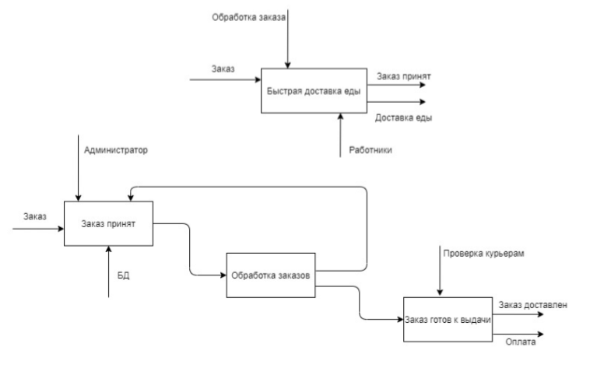

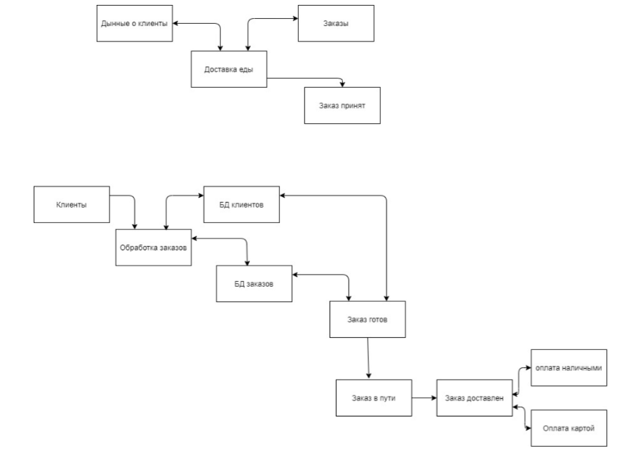

**4. Требования к системе**

4.1. **Требования к системе в целом (общие)**

4.1.1. Система должна обеспечивать выполнение целей и задач

4.1.2. Риски несвоевременного и некачественного выполнения проекта должны быть минимизированы за счет применения следующих мероприятий:

* выделения достаточного времени на разработку информационной системы;

4.1.3. Ресурсы, привлекаемые к созданию информационной системы:

- обучение и выделение времени ключевых пользователей на создание системы;

- закупка и установка ПО;

- закупка типовых проектных решений;

4.1.4. Программно-техническая платформа. Функционал комплекса задач информационной системы должен быть реализован на платформе 1С: Предприятие.

4.1.4.1. Аппаратное обеспечение должно обеспечить функционирование информационной системы «Доставка еды»;

4.1.4.2. В результате создания информационной системы «Доставка еды»: должна быть создана единая база данных;

4.1.4.3. Интерфейсы. В системе должна быть предусмотрена возможность взаимодействия с внешними системами;

4.1.5. Защита данных должна обеспечиваться созданными ролями в системе, предустановленной антивирусной программой на компьютере.

4.1.6. Модернизация системы должна осуществляться в соответствии с регламентом изменений;

4.1.7. Должны соблюдаться требования к патентной чистоте

**4.2. Требования к функциям (задачам)**

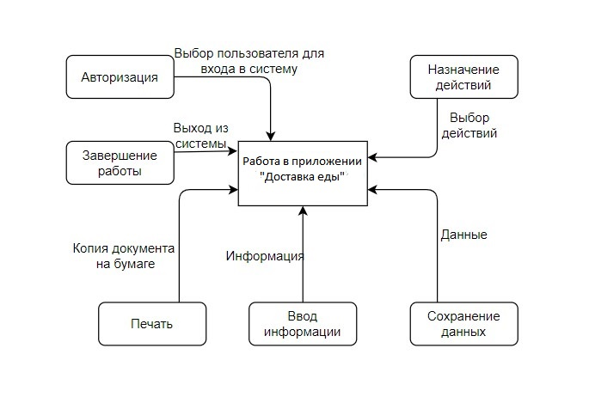 4.2.2. Функциональная структура информационной системы «Доставка еды» представлена в виде диаграммы потоков данных.

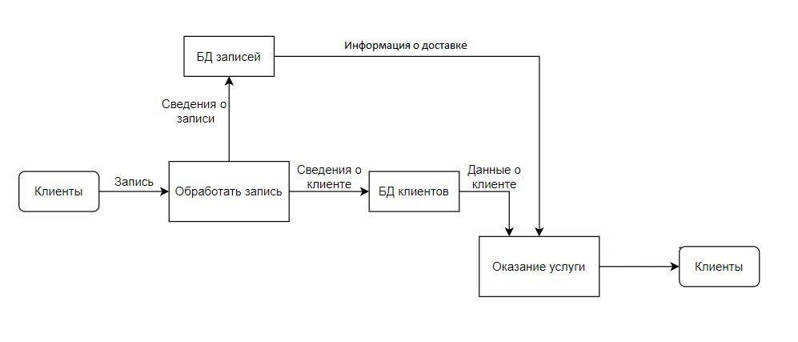

***Диаграмма потоков данных***

4.2.2.1. Сущность автоматизированного выполнения функции. Функция выполняется на основе входных данных, нормативной справочной информации. В результате выполнения функции формируется документы, отчеты, обновляется база данных. Функция выполняется периодично (ежедневно, по мере необходимости).

**4.3. Требования к видам обеспечения**

4.3.1.Требования к математическому обеспечению**.** К составу, области применения (ограничения), способам использования в системе математических методов и моделей, типовых алгоритмов и алгоритмов, подлежащих разработке.

4.3.2.Требования к программным средствам

1) перечень покупных программных средств,

2) к независимости программных средств;

3) к качеству программных средств, а также к способам его обеспечения и контроля;

4.3.3.Требования к информационному обеспечению

1) к составу, структуре и способам организации данных в системе;

2) к информационному обмену между компонентами системы;

3) к информационной совместимости со смежными системами;

4) по использованию общесоюзных и зарегистрированных республиканских, отраслевых классификаторов, унифицированных документов и классификаторов, действующих на данном предприятии;

5) по применению систем управления базами данных;

6) к структуре процесса сбора, обработки, передачи данных в системе и. представлению данных;

7) к защите данных от разрушений при авариях и сбоях в электропитании системы;

8) к контролю, хранению, обновлению и восстановлению данных;

9) к процедуре придания юридической силы документам, продуцируемым техническими средствами ИС

4.3.4.Требования к техническим средствам

1) к видам технических средств, в том числе к видам комплексов технических средств, программно-технических комплексов и других комплектующих изделий, допустимых к использованию в системе;

2) к функциональным, конструктивным и эксплуатационным характеристикам средств технического обеспечения системы.

4.3.5.Требования к организационному обеспечению

1) к структуре и функциям подразделений, участвующих в функционировании системы или обеспечивающих эксплуатацию;

2) к организации функционирования системы и порядку взаимодействия персонала ИС и персонала объекта автоматизации;

3) к защите от ошибочных действий персонала системы.

**5.** **Этапы, сроки и результаты выполнения**

Этапы разработки:

* Формирование требований;
* Проектирование;
* Реализация;
* Тестирование;
* Внедрение;
* Эксплуатация и сопровождение.

Разработка будет вестись в течении 4 недель. Будет сообщено заказчику о том, что работа выполнена.

**6.** **Порядок контроля и приемки АС**

Программные испытания должны предусматривать следующие виды проверок:

1. Проверка комплектности комплекса технических средств и стандартной технической документации;
2. Проверка состава и содержания документации технорабочего проекта;
3. Автономная проверка готовности комплекса технических средств;
4. Метрологическая поверка измерительных каналов;
5. Проверка отказоустойчивости и функций самодиагностики системы;

**7. Требования к документированию**

[Требования](https://automation-system.ru/spravochnik-inzhenera/item/7-5.html) к содержанию документов:

* Единой системы [программной](https://automation-system.ru/spravochnik-inzhenera/item/1-26.html) документации (**ЕСПД**);
* Единой системы конструкторской документации (**ЕСКД**);
* Системы проектной документации для строительства (**СПДС**);
* [ГОСТ](https://automation-system.ru/spravochnik-inzhenera/item/7-7.html) 34.602-89 "[Техническое](https://automation-system.ru/spravochnik-inzhenera/item/5-6.html) [задание](https://automation-system.ru/spravochnik-inzhenera/item/5-6.html) на создание автоматизированной системы".